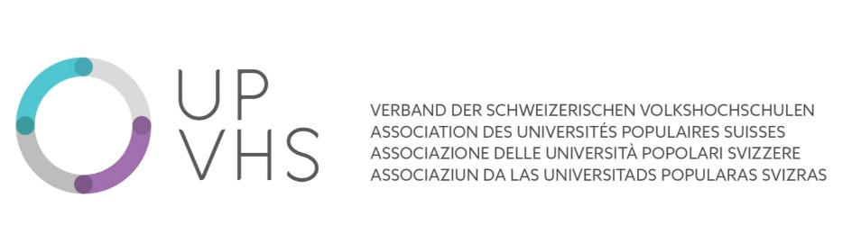

# **Communiqué de presse projet personnes aveugles et malvoyantes**

L’Association des Universités Populaires Suisses (AUPS) compte 70 membres et contribue à façonner le paysage de la formation suisse depuis 75 ans. Sa mission consiste non seulement à encourager l’apprentissage tout au long de la vie, mais aussi à proposer des cours accessibles à toutes et à tous. Pour répondre encore mieux à cet idéal, l’Association va désormais plus loin.

Ainsi, de 2021 à 2024, l’AUPS et Travail.Suisse Formation collaborent au sein du projet d’intégration de personnes aveugles et malvoyantes aux cours proposés aux personnes ne souffrant pas de troubles de la vision. L’objectif de cette collaboration consiste à tester la faisabilité de la convention élaborée par Travail.Suisse Formation pour l’intégration des personnes malvoyantes et aveugles dans les cours proposés par les instituts de formation d’adultes, ainsi que d’identifier et de remédier à ses éventuelles faiblesses. L’Association des Universités Populaires Suisses souhaite donc mettre en œuvre la convention dans une phase de test avec l’aide de plusieurs universités populaires des trois régions linguistiques.

Elle recherche actuellement des universités populaires qui souhaitent participer à ce projet. Il s’agit de remettre en question les structures actuelles et de clarifier comment les personnes travaillant dans l’administration ou en tant que responsable de cours pourraient être spécifiquement formées à l’accueil et à l’intégration des personnes malvoyantes ou aveugles participant aux cours. Du fait que de nombreuses universités populaires ont fortement été touchées par la crise du coronavirus, il convient de s’interroger sur la manière dont un tel projet peut être intégré à une administration déjà fortement chargée et quels cours proposer en premier à un public aveugle ou malvoyant.

Il s’agit en premier lieu de cours de français, d’italien, d’anglais ou d’allemand. Des cours d’informatique ou des filières de formation spécifiques peuvent aussi être envisagés. Ces types de cours et ces formations continues s’avéreraient bénéfiques pour les personnes aveugles ou malvoyantes, que ce soit dans le cadre de leur activité professionnelle ou dans leur vie privée.

Le projet se déroulera en plusieurs phases. Après les premières clarifications, le personnel des universités populaires sélectionnées sera sensibilisé. Lors de cette étape, le personnel aura l’occasion de faire connaissance avec des personnes aveugles ou malvoyantes, d’en savoir plus sur les divers outils et de découvrir par soi-même ce que signifie être atteint d’un handicap visuel. La troisième phase consistera à former les personnes chargées de l’administration pour que l’institut dans lequel elles travaillent soit accessible à toutes et à toutes (y compris le site Internet). Les responsables de cours et les formatrices et formateurs bénéficieront également d’une formation continue pour être en mesure de concevoir des cours et des supports de cours accessibles aux personnes aveugles ou malvoyantes. Enfin, de premiers cours d’essai auront lieu au semestre d’automne 2022. Après une évaluation, il est prévu d’étendre l’offre à d’autres instituts de formation.

L’Association des Universités Populaires Suisses ainsi que les diverses universités populaires se réjouissent de collaborer étroitement avec Travail.Suisse Formation et les organisations de personnes aveugles et malvoyantes des différentes régions. Le projet bénéficie du soutien du Secrétariat d’Etat à la Formation, à la Recherche et à l’Innovation (SEFRI).

Noemie Maibach, Projektverantwortliche beim VSV